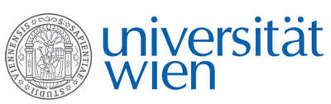 | Fakultät für Physik  Isotopenforschung und Kernphysik

E I N L A D U N G
zum

V E R A - S E M I N A R

von

Martin HOPF

Österreichisches Kompetenzzentrum für Didaktik der Physik
Universität Wien

Lernen und Lehren der Physik -
Physikdidaktische Forschungsergebnisse

Dass die Qualität des Physikunterrichts verbessert werden kann, ist spätestens seit PISA in aller Munde. Aus wissenschaftlicher Perspektive wird u.a. diese Frage von der Physikdidaktik bearbeitet. Dabei konnten verschiedenen Ursachenkomplexe identifiziert werden, die zur geringen Wirksamkeit des Physikunterrichts beitragen. Besonders wird im Vortrag aber die Frage diskutiert, welche Maßnahmen zu einer Verbesserung beitragen könnten.

Donnerstag, 09. Oktober 2008, 16:30 Uhr

1090 Wien, Währinger Str. 17, "Kavalierstrakt",
1. Stock, Seminarraum von VERA

R. Golser W. Kutschera

